CONTRATO DE PRESTAÇÃO DE SERVIÇOS

Pelo presente instrumento particular, de um lado,

I. SMILES S.A., sociedade anônima, com sede na Cidade de Barueri, Estado de São Paulo, na Alameda Rio Negro, 585, Bloco B, 2º andar, Alphaville, CEP 06454-000, inscrita no CNPJ/MF sob o nº 15.912.764/0001-20, doravante designada Contratante, representada na forma do seu Estatuto Social e, de outro lado,

II. TIVIT TERCEIRIZAÇÃO DE PROCESSOS, SERVIÇOS E TECNOLOGIA S.A., sociedade anônima, com sede na Cidade de São Paulo, Estado de São Paulo, na Avenida Bento Branco de Andrade Filho, nº 621, inscrita no CNPJ/MF sob o nº 07.073.027/0019-82, doravante designada Contratada, representada na forma do seu Estatuto Social.

Contratante e Contratada doravante denominadas, em conjunto, simplesmente como “Partes” e, individualmente, como “Parte”.

As Partes resolvem firmar o presente Contrato de Prestação de Serviços (“Contrato”), de acordo com os seguintes termos e condições:

1. OBJETO
1.1 Constitui objeto do presente Contrato a prestação de serviços, pela Contratada, de serviços especializados em informática, mais especificamente no oferecimento, na implementação e na gestão do serviço Eletronic Data Interchange (“Serviços”).

1.2 Fica estabelecido que a prestação de Serviços, objeto do presente Contrato, será realizada pela Contratada de acordo com o estabelecido no Anexo III deste Contrato, o qual prevê os termos e condições específicos dos Serviços a serem executados, a descrição das atividades contempladas, bem como o período em que a prestação dos Serviços deverá ser executada.

1.3 Os Anexos abaixo, devidamente rubricados pelas Partes, constituem parte integrante do presente Contrato para todos os efeitos legais:

- Anexo I – Termos e Condições Específicos da Contratação;
- Anexo II – Relação de Documentos Para Contratação e Faturamento; e
- Anexo III – Proposta Técnica Comercial nº 35978.

1.4 Em caso de conflito entre os termos deste Contrato e dos Anexos, prevalecerá o disposto neste Contrato.

2. PRAZO
2.1 Os Serviços deverão ser prestados pelo prazo de 36 (trinta e seis) meses, , com início em [*] de janeiro de 2016 e término [*] de janeiro de 2019, renovando-se automaticamente por períodos adicionais de 36 (trinta e seis) meses, exceto se qualquer das Partes se manifeste por escrito pela não renovação contratual com, no mínimo, 90 (noventa) dias de antecedência do término do prazo.

2.2. Não obstante o presente Contrato esteja sendo assinado somente na presente data, os efeitos do mesmo retroagem à data de [*] de janeiro de 2016, como se estivesse sendo celebrado naquela data, ficando convalidado todos os atos praticados de xx/01/2016 até a data de assinatura do presente Contrato.

3. PREÇO E REAJUSTE
3.1 Pela execução dos Serviços, a Contratada receberá o montante mensal de R$ 21.000,00 (vinte e um mil reais) (“Preço”).

3.2 No Preço estão incluídos todos os custos necessários à completa e pontual execução dos Serviços e cumprimento das obrigações previstas neste Contrato, incluindo, mas não se limitando a, custo de utilização de equipamentos, consumo de materiaiscontribuições previdenciárias, desmobilização, seguros e garantias exigidos por lei e/ou estabelecidos neste Contrato.

3.2.1. Não estão incluídas no Preço as despesas com viagens para outras localidades fora de São Paulo, incluindo tão somente o deslocamento e o estacionamento. As despesas mencionadas serão pagas pela Contratante mediante apresentação dos respectivos comprovantes.

3.3 O Preço será reajustado, anualmente, pela variação do IGP-M, divulgada pela Fundação Getúlio Vargas, ou, na hipótese de sua extinção ou impedimento legal, pela variação do IGP-DI/FGV e, na hipótese de sua extinção, por índice que venha substítuí-lo, tendo como data-base a data de assinatura deste Contrato.

4. CONDIÇÕES DE PAGAMENTO
4.1 O pagamento do Preço devido pela Contratante à Contratada será efetuado no prazo mínimo de 20 (vinte) dias úteis a contar da data do recebimento da nota fiscal/fatura pelo Departamento de Expedição, e conforme política da Contratante, deverá ocorrer nos dias 07, 17 ou 27 de cada mês conforme abaixo.

Data do Recebimento da Fatura pela Contratante | Data de Vencimento da Fatura/Nota fiscal
De 01 a 10 | 07 do mês subsequente ao recebimento
De 11 a 20 | 17 do mês subsequente ao recebimento
De 21 a 31 | 27 do mês subsequente ao recebimento

4.2 Desde que a nota fiscal/fatura de cobrança esteja completa e regular, a Contratante efetuará o pagamento, a contar do recebimento da nota fiscal/fatura de cobrança emitida pela Contratada, mediante crédito em conta corrente identificada no Anexo I, e desde que entregue a Contratante os documentos discriminados no Anexo II.

4.2.1 Caso a Contratada não entregue a nota fiscal/fatura de cobrança em conformidade com o estabelecido no item 4.2 acima, a Contratante poderá adiar o pagamento pelo número de dias em que a Contratada houver incorrido em atraso, sem que isso enseje qualquer acréscimo no Preço ou qualquer penalidade por atraso.

4.3 A Contratante poderá solicitar a qualquer momento, e a Contratada se obriga a enviar, a comprovação do pagamento de todos os tributos e contribuições, que de qualquer modo tenham relação com os Serviços e com seus empregados vinculados ao Srviço contido no presente Contrato, sob pena de retenção de valores pela Contratante enquanto os documentos solicitados não tiverem sido enviados pela Contratada e considerados regulares pela Contratante.

4.3.1 Para fins de verificação de regularidade quanto ao cumprimento das obrigações trabalhistas, previdenciárias e fiscais, decorrentes do presente Contrato, a Contratante poderá, a qualquer tempo, exigir da Contratada a apresentação dos seguintes documentos, sem prejuízo de poder exigir outros documentos para a finalidade retro mencionada: (i) Certidão Negativa de Débitos do INSS (CND); e (ii) Certificado de Regularidade do FGTS (CRF).

4.4 A Contratante somente efetuará o pagamento de qualquer nota fiscal/fatura emitida pela Contratada, com o respectivo documento de cobrança elaborado pela Contratada.

4.5 O comprovante da realização do depósito será documento hábil e suficiente a representar a quitação da quantia devida.

5. TRIBUTOS E ENCARGOS
5.1 Estão incluídos no Preço todos os tributos, encargos de qualquer natureza, ainda aqueles que por ventura tiverem que ser retidos na fonte e recolhidos pela Contratante, inclusive os trabalhistas e previdenciários, e outros ônus, custos e despesas incidentes sobre os Serviços, sendo responsabilidade única e exclusiva da Contratada o seu recolhimento e absorção. A Contratada fornecerá à Contratante, sempre que for solicitada, os comprovantes dos referidos recolhimentos, sob pena de retenção dos valores devidos à Contratada em razão deste Contrato.

5.2 Se, durante a vigência do Contrato, forem suprimidos ou criados novos tributos, taxas, encargos e contribuições fiscais e parafiscais, contribuições trabalhistas e previdenciárias, ou modificadas as alíquotas atuais. as Partes deverão, de boa-fé, negociar a revisão do Preço, de modo a refletir tais modificações.

5.3 Fica desde já pactuado que a Contratante deverá reter e recolher todos os tributos devidos na fonte em conformidade com a legislação vigente, cabendo exclusivamente à Contratada a responsabilidade pelo integral e tempestivo recolhimento de todos os demais impostos, taxas, encargos e contribuições parafiscais incidentes sobre os Serviços previstos neste Contrato.

6. OBRIGAÇÕES DA CONTRATADA

6.1 Sem prejuízo das demais obrigações contidas ou previstas neste Contrato são também de responsabilidade exclusiva da Contratada, por sua conta e risco, sem qualquer ônus para a Contratante:

6.1.1 Prestar os Serviços por intermédio de profissionais qualificados e tecnicamente habilitados, provendo todos os materiais e equipamentos necessários à prestação dos Serviços, bem como os demais recursos necessários para sua perfeita e integral execução e arcando com os ônus e encargos respectivos, sem direito a qualquer tipo de ressarcimento ou reembolso, com exceção do reembolso previsto na Cláusula 3.2.1 acima.

6.1.2 Respeitar toda a legislação tributária, previdência, trabalhistas e a legislação específica aplicável a esta relação contratual, bem como, na hipótese da execução dos Serviços não ser realizada nas dependências da Contratada, respeitar e fazer com que seus empregados e/ou contratados respeitem todas as normas e regulamentos em vigor nas dependências da Contratante, de seu cliente ou nos demais locais de prestação dos Serviços, desde que sejam cientificados previamente.

6.1.3 Sanar toda e qualquer dúvida que a Contratante possa ter quanto aos Serviços, bem como refazer ou corrigir, às suas custas, os Serviços executados com erro ou imperfeição. A apresentação de um plano de ação para reparação e/ou correção do erro ou imperfeição será apresentada à Contratante em até 24 (vinte e quatro) horas após solicitação da Contratante nesse sentido ou identificação da existência do respectivo erro ou imperfeição pela Contratada, o que ocorrer primeiro, sob de serem aplicadas as penalidades previstas no item 8.2 do Anexo III (SLA).

6.1.4 Obter todas as licenças, autorizações, certificados e outros documentos necessários à execução dos Serviços, junto aos órgãos competentes, devendo mantê-los sempre vigentes e apresentar os respectivos comprovantes de obtenção dos mesmos, sempre que solicitado pela Contratante.

6.1.5 Cumprir a legislação trabalhista, especialmente os horários das jornadas de trabalho e os períodos de descanso de seus empregados, bem como respeitar a expressa proibição de contratar menores de 16 (dezesseis) anos - salvo na condição de aprendiz para maiores de 14 (quatorze) anos e menores de 18 (dezoito) anos - para o desempenho de trabalho noturno, perigoso ou insalubre, nos termos do disposto no inciso XXXII do artigo 7º da Constituição Federal, responsabilizando-se exclusivamente pelo descumprimento do acima estipulado, principalmente no que diz respeito às horas extras, adicional noturno e demais disposições aplicáveis.

7. OBRIGAÇÕES DA CONTRATANTE

7.1 Sem prejuízo das demais obrigações contidas ou previstas neste Contrato são também de responsabilidade exclusiva da Contratante:

7.1.1 Efetuar os pagamentos devidos à Contratada nas condições estabelecidas neste Contrato.

7.1.2 Rejeitar fundamentadamente, no todo ou em parte, qualquer parte dos Serviços que tenha sido executado em desacordo com as boas práticas aplicáveis, assim como aquelas executadas em inobservância às obrigações contidas neste Contrato e/ou nos seus Anexos, possibilitando que a Contratada, em prazo razoável, resolva a problemática exposta.

7.3 Notificar, por escrito, a Contratada, da aplicação de eventuais multas e da suspensão, ainda que parcial, dos Serviços, cabendo a esta o contraditório e a possibilidade de resolução da questão em prazo hábil, observados os termos contidos nos anexos a este instrumento.

8. DECLARAÇÕES DA CONTRATADA:
8.1 Pelo presente Contrato, a Contratada declara que:

8.1.1 Possui os poderes e a capacidade necessários para firmar o presente Contrato, de acordo com o seu contrato social, estatuto social ou demais documentos constitutivos;

8.1.2 A celebração, entrega ou cumprimento, pela Contratada, do presente Contrato não conflita com qualquer disposição ou representa qualquer descumprimento ou violação de qualquer contrato ou instrumento firmado pela Contratada com terceiros;

8.1.3 A celebração, entrega ou cumprimento, pela Contratada, do presente Contrato não cria/criará gravame, ou enseja/ensejará direitos de rescisão, modificação, cancelamento, antecipação de pagamento, suspensão, limitação, revogação ou antecipação de vencimento, nos termos de qualquer Lei, ou qualquer disposição de contratos ou outros instrumentos de que a Contratada seja parte.

8.1.4 É empresa sólida e saudável financeiramente, tradicionalmente atuante no ramo de prestação dos Serviços e conta com todos os materiais, equipamentos e mão de obra necessários à boa execução do Contrato;

8.1.5 Presta serviços para diversos outros tomadores de serviços, razão pela qual a execução do Contrato não demandará a assunção de quaisquer investimentos de sua parte, tampouco o exercício regular de suas atividades depende do recebimento dos valores estipulados neste Contrato; e
8.1.6 O eventual /término deste Contrato, motivado ou imotivado, não acarretará abalos financeiros substanciais à sua condição econômica, que a impeçam de honrar seus compromissos e obrigações, especialmente os referentes aos direitos trabalhistas de seus empregados.

9. PROPRIEDADE INDUSTRIAL E DIREITOS AUTORAIS
9.1 A existência de direitos protegidos pela legislação de propriedade industrial ou de direito autoral sobre materiais, máquinas, equipamentos, sistemas, dispositivos, processos, desenhos, modelos e marcas, antes de serem utilizados na execução dos Serviços, será levada ao conhecimento da Contratante juntamente com a prévia autorização do(s) detentor(es) de tais direitos para a referida utilização, obtida às expensas da Contratada.

9.2 A Contratada será sempre, perante terceiros, a única responsável pela infração de direito de uso de softwares, aplicativos, materiais ou processos de fabricação e execução protegidos por marcas e patentes, respondendo diretamente por quaisquer indenizações, taxas ou comissões que forem devidas, bem como por quaisquer reclamações resultantes do uso que deles fizerem na execução deste Contrato.

9.3 Cada Parte manterá a propriedade dos direitos de propriedade intelectual e know-how adquirido antes da vigência deste Contrato, desde que não tenha sido decorrente do uso de informação ou tecnologia de propriedade da outra Parte.

9.5 Cada Parte deverá defender e manter a outra Parte indene contra toda e qualquer reclamação decorrente de qualquer ato ou alegação de infração de patente e/ou marcas quando da prestação dos Serviços.

10. RESPONSABILIDADES
10.1 Na hipótese de descumprimento contratual ou de dispositivo legal oriundo de atos ou omissões da TIVIT e/ou de qualquer de seus representantes, a TIVIT será responsável, a título compensatório, exclusivamente pela reparação de danos diretos comprovadamente causados ao CLIENTE, observados os demais limites e exclusões deste Contrato.

10.1.1. Toda indenização eventualmente devida pela TIVIT decorrente ou relacionada com este Contrato, terá sempre caráter compensatório e fica limitada, no conjunto de todas as reclamações, sanções, ações e/ou causas, de qualquer tipo ou natureza, a 10% (dez por cento) do valor efetivamente pago pelo CLIENTE até a data do evento causador do dano.

10.1.2. A TIVIT não será responsável, a qualquer título e em qualquer hipótese, e estará isenta de qualquer responsabilidade neste sentido, pela reparação de quaisquer danos indiretos, danos extrapatrimoniais, danos a terceiros e lucros cessantes.

10.2. Cada Parte tem o dever de adotar ações razoáveis e apropriadas para mitigar os danos oriundos deste Contrato.

10.3. As Partes expressamente reconhecem e aceitam que as limitações e exclusões de responsabilidade aqui estabelecidas representam o acordo final das Partes com relação a esse assunto, atestando que as Partes levaram em consideração para a sua estipulação o nível dos riscos por cada uma delas assumidos, associado com a execução ou inexecução de suas obrigações e responsabilidades contratuais e legais, tendo em vista a contrapartida dos pagamentos e/ou outros benefícios por elas a serem obtidos em decorrência deste Contrato.

10.1 Em nenhuma hipótese, a Contratante será responsável pelo pagamento ou ressarcimento, à Contratada ou a terceiros, de quaisquer quantias, indenizações ou despesas relativas aos reparos, substituições e/ou danos de qualquer natureza, de qualquer equipamento ou material de propriedade da Contratada ou de terceiros utilizados na execução dos Serviços, mesmo que hajam ocorrido nas dependências da Contratante e/ou junto aos empregados desta.

10.2 Não responderá, ainda, em nenhuma hipótese, a Contratante, por quaisquer perdas ou custos decorrentes do refazimento e/ou correção dos Serviços, ocasionados por qualquer evento indicado na Cláusula 10.1 acima ou o constante na Cláusula 6.1.4 acima.

10.3 A Contratada assume a responsabilidade integral, perante a Contratante e/ou terceiros, por quaisquer perdas e danos causados por si, seus empregados e subcontratados em virtude da execução ou inexecução deste Contrato, incluindo danos diretos e indiretos, danos emergentes e lucros cessantes, devendo manter a Contratante e/ou terceiros indene e a salvo de qualquer responsabilidade.

10.3.1 A Contratada indenizará e/ou reembolsará a Contratante por quaisquer pagamentos e/ou dispêndios que esta tiver que fazer em decorrência de fato atribuível à culpa da Contratada.

10.4 A Contratada será isoladamente responsável perante qualquer órgão público relativamente a quaisquer fatos decorrentes de sua atividade, referente aos Serviços ora contratados.

10.5 A Contratada deverá manter a Contratante à margem de quaisquer ações judiciais, reivindicações ou reclamações de terceiros de qualquer espécie, decorrentes da execução ou inexecução dos Serviços e responder na forma da lei por danos ou prejuízos causados por si, por seus próprios empregados ou por subcontratados, às suas próprias instalações e bens, às instalações e bens da Contratante, às instalações e bens de terceiros, bem como a quaisquer pessoas.

10.5.1 Caso a Contratante seja demandada judicial ou extrajudicialmente por qualquer pessoa e por qualquer dos motivos mencionados nesta Cláusula 10, a Contratada deverá, primeiramente, envidar os melhores esforços para substituí-la ou excluí-la do polo passivo da demanda. Se isto não for possível, arcará a Contratada com todos os valores dispendidos pela Contratante advindos de referidas demandas, tais como aqueles havidos com: a defesa dos interesses da Contratante, por qualquer forma em direito admitida; penalidades de qualquer natureza impostas por órgãos públicos; condenações; despesas processuais; honorários advocatícios; e acordos judiciais e extrajudiciais celebrados com o autor da ação.

10.6 Nos termos desta Cláusula 10, em caso de eventual término deste Contrato, a Contratada declara que continuará sendo a única responsável pelo cumprimento da legislação trabalhista, previdenciária e tributária com relação a seus empregados, colaboradores e subcontratados, restando a Contratante absolutamente isenta, ainda que diante do inadimplemento da Contratada.

10.7 Se a Contratante for autuada, multada, notificada, intimada ou mesmo condenada em razão do não cumprimento em época própria de qualquer obrigação atribuível à Contratada ou a seus subcontratados, originária deste Contrato, seja de qualquer espécie, a Contratante poderá reter dos pagamentos devidos à Contratada por força deste Contrato ou de qualquer outro contrato firmado com a Contratada, a quantia objeto da autuação, multa ou condenação, aplicando-a na satisfação da respectiva obrigação, liberando a Contratante de eventual autuação, multa, notificação, intimação ou condenação.

10.7.1 Caso já tenham sido liberados pela Contratante todos os pagamentos e importâncias devidas à Contratada, ou se este Contrato já tiver sido encerrado e não houver possibilidade de compensação satisfatória com base em outro contrato, a Contratante poderá cobrar judicialmente tais obrigações da Contratada, servindo, para tanto, o presente Contrato, como título executivo extrajudicial, nos termos do artigo 585, inciso II do Código de Processo Civil Brasileiro

11. PENALIDADES
11.1 A Contratada executará os serviços de acordo com os níveis de serviços estabelecidos no Anexo III (“SLA”).

11.1.1. Em caso de descumprimento, por culpa exclusiva e comprovada da Contratada, de um SLA, caberá o pagamento por parte da Contratada da respectiva penalidade estipulada na cláusula 11.2 abaixo.

11.1.2. Todas as penalidades aplicáveis à TIVIT em função do descumprimento de SLA não poderão exceder o limite equivalente a 5% (cinco por cento) do valor total do faturamento mensal deste Contrato, no mês da ocorrência do evento.

11.2 Sem prejuízo de quaisquer outras medidas e recursos disponíveis às Partes, nos termos do Contrato e/ou das leis aplicáveis, as Partes ficarão sujeitas à aplicação de multas em caso de inobservância de quaisquer das disposições deste Contrato não sanada no prazo máximo de 10 (dez) dias corridos do recebimento de notificação enviada pela Parte inocente à Parte inadimplente. Se a multa mais específica não tiver sido fixada neste Contrato, a multa corresponderá a 10% (dez por cento) da última fatura emitida pela Contratada e poderá ser descontada do pagamento seguinte pela Contratante.

11.3 Sem prejuízo de quaisquer outras medidas e recursos disponíveis à Contratante, nos termos do Contrato e/ou das leis aplicáveis, em caso de descumprimento do dever de confidencialidade nos termos deste Contrato, a Contratada será obrigada a pagar a multa por descumprimento do dever de confidencialidade à Contratante. A multa por descumprimento do dever de confidencialidade corresponderá a 50% (cinquenta por cento) do valor total do Preço anual e deverá ser paga dentro de 15 (quinze) dias contados (i) da data de rescisão do Contrato; ou (ii) da data em que a Contratante tenha tomado conhecimento do descumprimento pela Contratada; o que ocorrer primeiro.

11.3 No caso de inadimplemento de obrigação pecuniária devida por qualquer das Partes em relação ao pagamento de qualquer obrigação assumida nos termos deste Contrato, será devida multa não compensatória de 2% (dois por cento) sobre o valor em atraso, acrescido de juros de mora equivalente a 1% (um por cento) ao mês, além de correção monetária de acordo com o IGPM-FGV, até a data do efetivo pagamento, tudo sem prejuízo do ressarcimento das custas extrajudiciais e processuais, honorários de advogados e demais cominações fixadas em juízo que venham a ser incorridos pela Parte não-inadimplente para fins da cobrança da dívida em atraso.

12. RESCISÃO
12.1 Qualquer uma das Partes poderá denunciar, imotivadamente, o presente Contrato a qualquer tempo, mediante aviso prévio e expresso a outra parte, com antecedência mínima de 90 (noventa) dias, sem incorrer as Partes, neste caso, em quaisquer despesas, seja a título de indenização, multa ou qualquer outro título, sendo devido, somente, o pagamento dos Serviços efetivamente prestados, inclusive os compreendidos no aviso prévio, os quais, uma vez programados, não poderão deixar de ser executados pela Contratada.

12.2 O presente Contrato poderá ser rescindido independentemente de aviso, notificação judicial ou extrajudicial, a ser enviada à Parte inocente à outra Parte na ocorrência de uma das seguintes hipóteses:

- Falência ou recuperação judicial ou extrajudicial de qualquer uma das Partes;
- Cassação de qualquer licença expedida por órgão oficial, que seja obrigatória para a prestação ou continuidade dos Serviços ora contratados;
- Má prestação dos Serviços contratados, sem prejuízo de eventuais perdas e danos, desde que cientificada a parte contrária e no prazo de 72 (setenta e duas) horas não resolva a questão;
- Cessão ou transferência do presente Contrato sem prévia anuência da Contratante;
- Descumprimento de quaisquer das obrigações por qualquer uma das Partes, que não seja sanada no prazo de 20 (vinte) dias contados do recebimento de notificação pela Parte infratora neste sentido.

  - Fica estabelecida multa rescisória correspondente a 10% (dez por cento) do valor total da remuneração auferida pela Contratada no decorrer da vigência deste Contrato, nos casos em que for comprovado dolo ou culpa da Parte que deu causa à sua rescisão.

13. SIGILO
13.1. A Contratada se obriga a tratar confidencialmente, durante o prazo de vigência do Contrato e por um período adicional de 02 (dois) anos contados do término deste Contrato, todos e quaisquer documentos, dados e informações a que tiver acesso, direta ou indiretamente, em virtude dos Serviços objeto deste Contrato.

13.1.1 A Contratada, para fins de sigilo, obriga-se por seus administradores, empregados, prepostos, a qualquer título, e comitentes.

13.1.2 Quaisquer informações obtidas pela Contratada durante a execução contratual, nas dependências da Contratante ou de seu cliente ou deles originárias, ainda que não diretamente envolvidas com a mencionada execução contratual, devem ser mantidas em sigilo nos termos e prazos da presente Cláusula.

13.2 A Contratada reconhece que as especificações técnicas, para fins de execução deste Contrato, não são passíveis de apropriação, estando titularizadas pela Contratante.

13.3 O descumprimento da obrigação de sigilo e confidencialidade importará:

a) na rescisão contratual, se vigente o Contrato;
b) em qualquer hipótese, na responsabilidade pela reparação integral de perdas e danos;
c) adoção das medidas judiciais e sanções cabíveis por força do Decreto nº 1.355/94, seus anexos e demais normas pertinentes;
d) aplicação de multa estabelecida no item 11.2, independentemente da indenização que trata a alínea “b”, deste item contratual.

13.4 Qualquer divulgação sobre qualquer aspecto ou informação sobre o presente Contrato está adstrita à prévia autorização da Contratante, ressalvada a mera informação sobre sua existência.

14. FORÇA MAIOR
14.1 Eventuais atrasos no cumprimento do prazo estabelecido ou infrações das disposições deste Contrato, por quaisquer das Partes, serão considerados como excludentes da responsabilidade e multas contratuais, se resultarem de força maior e/ou caso fortuito, conforme previsto no Artigo 393 do Código Civil Brasileiro.

15. INEXISTÊNCIA DE VÍNCULO

15.1. Fica expressamente estipulado que, por força do presente Contrato, não se estabelece qualquer vínculo de natureza empregatícia, subordinação ou de responsabilidade entre as Partes, seus representantes ou pessoas indicadas para a realização do escopo do presente Contrato. Cada Parte é responsável, por todas as obrigações, remunerações e encargos decorrentes da legislação vigente, seja a trabalhista, previdenciária, social, de caráter securitário, tributária ou qualquer outra, com relação aos seus representantes ou pessoas indicadas para a realização do escopo deste Contrato, obrigando-se, portanto, mutuamente ao cumprimento das disposições legais no tocante à remuneração destas pessoas. Por fim, compromete-se, ainda, cada uma das Partes da isentar a outra de toda e qualquer responsabilidade, patrimonial ou não, em eventuais reclamações trabalhista, ações previdenciárias ou tributárias que venham a ser contra este propostas, por seus representantes ou pessoas indicadas, obrigando-se, igualmente, a ressarcir caso a Parte inocente seja obrigada a desembolsar qualquer valor a que venha a ser eventualmente condenado.

15.2. A Contratada e seus representantes não possuem e não possuirão, em nenhuma hipótese, relação de emprego com a Contratante e vice-versa. Compete a cada Parte responder por todos os tributos, encargos sociais, trabalhistas e previdenciários, bem como assumir integral responsabilidade por quaisquer acidentes pessoais de seus empregados em serviço ou prejuízos por eles causados a terceiros ou a outra Parte.

15.3. As Partes responsabilizam-se, em caráter irretratável e irrevogável, por quaisquer ônus decorrentes da legislação do trabalho e da previdência social, reclamações trabalhistas, autos de infração lavrados pela fiscalização do Ministério do Trabalho e Previdência Social, ou qualquer ato de natureza administrativa ou judicial, inclusive decorrentes de acidente de trabalho, que venham a ser intentados por seus representantes contra a outra Parte, a qualquer tempo, seja a que título for, respondendo integralmente pelo pagamento de eventuais condenações, indenizações, multas, honorários advocatícios, custas processuais e demais encargos que houver, podendo ser denunciada em qualquer ação que for proposta para indenizar seus autores.

15.4. Acordam as Partes que, na hipótese de qualquer uma das Partes ser compelida a apresentar-se em juízo, mesmo que injustamente, para pagar judicialmente ou extrajudicialmente quaisquer verbas trabalhistas, previdenciárias, acidentárias, indenizatórias, entre outras, relativas aos representantes da outra Parte, a Parte culpada deverá, no prazo de 48 (quarente e oito) horas, contadas do recebimento da notificação correspondente, reembolsar a Parte inocente de todos os valores que esta houver comprovadamente desembolsado, nos termos da presente Cláusula, desde que a Parte culpada tenha sido tempestivamente informada acerca da existência de tal ação ou demanda, em prazo hábil, para o devido exercício de seu direito de defesa. A importância a ser restituída será corrigida monetariamente pelo IGPM-FGV, desde a data do pagamento pela Parte inocente até o efetivo reembolso pela Parte culpada, ficando estabelecido, ainda, que a Parte culpada deverá arcar com os honorários advocatícios razoáveis despendidos pela Parte inocente para promover sua defesa em juízo ou fora dele.

16. DECLARAÇÕES E GARANTIAS ANTICORRUPÇÃO
16.1 A Contratada declara neste ato que está ciente, conhece e entende os termos das leis anticorrupção brasileiras (“Regras Anticorrupção”) e declara que não pratica qualquer atividade que constitua uma violação das disposições destas Regras Anticorrupção.

16.2 A Contratada, por si e por seus administradores, diretores, funcionários e agentes, bem como seus sócios que venham a agir em seu nome, se obriga a conduzir suas práticas comerciais, durante a consecução do presente Contrato, de forma ética e em conformidade com os preceitos legais aplicáveis. Na execução deste Contrato, nem a Contratada nem qualquer de seus diretores, empregados, agentes ou sócios agindo em seu nome, devem dar, oferecer, pagar, prometer pagar, ou autorizar o pagamento de, direta ou indiretamente, qualquer dinheiro ou qualquer coisa de valor a qualquer autoridade governamental, consultores, representantes, parceiros, ou quaisquer terceiros, com a finalidade de influenciar qualquer ato ou decisão do agente ou do governo, ou para assegurar qualquer vantagem indevida, ou direcionar negócios para, qualquer pessoa, e que violem as Regras Anticorrupção ("Pagamento Proibido"). Um Pagamento Proibido não abrange pagamento de despesas razoáveis e de boa-fé, tais como, exemplificativamente, despesas de viagem e hospedagem, que estão diretamente relacionados com a promoção, a explicação, demonstração ou de produtos ou serviços, ou de execução de um contrato com um governo ou suas agências, desde que o pagamento seja permitido pela legislação aplicável.

16.3 Mediante notificação prévia com prazo mínimo de 30 (trinta) dias, a Contratada concorda que a Contratante realize auditoria para certificar-se da conformidade com as declarações e garantias dispostas nesta Cláusula e se compromete a Contratada a cooperar plenamente. Nessa hipótese, as Partes se obrigam a celebrar um acordo de confidencialidade das informações auditadas, previamente à auditoria a ser realizada pela Contratante.

16.4 Para os fins da presente Cláusula, a Contratada declara neste ato que:

(a) não violou, viola ou violará as Regras Anticorrupção;
(b) já tem implementado ou se obriga a implementar durante a vigência deste Contrato um programa de conformidade e treinamento eficaz para prevenção e detecção de violações das Regras Anticorrupção e dos requisitos estabelecidos nesta Cláusula; e
(c) tem ciência que qualquer atividade que viole as Regras Anticorrupção é proibida e que conhece as consequências possíveis de tal violação.

16.5 Qualquer descumprimento das Regras Anticorrupção pela Contratada, em qualquer um dos seus aspectos, ensejará a rescisão motivada imediata do presente Contrato, independentemente de qualquer notificação, observadas as penalidades aqui previstas.

16.6 A Contratante não será responsável por ações, perdas ou danos decorrentes ou relacionados ao não cumprimento, pela Contratada das Regras Anticorrupção ou relacionadas à rescisão do Contrato nos termos da presente Cláusula, e a Contratada indenizará e eximirá a Contratante de quaisquer dessas ações perdas ou danos.

17. DISPOSIÇÕES GERAIS
17.1 Fica vedada a subcontratação de quaisquer terceiros para a prestação total ou parcial dos serviços sob responsabilidade da Contratada, salvo se autorizado expressamente, por escrito, pela Contratante, sendo premissa básica para tal subcontratação o cumprimento das cláusulas de sigilo e confidencialidade e de segurança da informação pelo subcontratado.

17.1.1 Na ocorrência de subcontratação dos Serviços, a Contratada, desde já, assume total e exclusiva responsabilidade pelas ações e trabalhos executados por sua subcontratada.

A execução, pela Contratada, de qualquer serviço não previsto neste Contrato não será reconhecida, para quaisquer efeitos.

17.2 Este Contrato prevalece sobre quaisquer acordos anteriores havidos entre as Partes em relação à matéria aqui tratada e aplica-se a eventuais relações comerciais entre as Partes anteriores à presente data.

17.2.1 A Contratada confere à Contratante a mais plena, geral, rasa, irrevogável e irretratável quitação quanto às obrigações da Contratante derivada de acordos anteriores havidos entre as Partes em relação ao objeto aqui tratado para nada mais reclamar ou pleitear, em juízo ou fora dele, no presente ou no futuro, a respeito de quaisquer valores ou direitos decorrentes direta ou indiretamente dos referidos acordos.

17.3 Este Contrato revoga e substitui todas as negociações e contratos, relativos ao objeto tratado no item 1.1, até esta data vigentes, em todos os seus termos e aditivos, inclusive as disposições do Anexo III que com ele conflitarem.

17.4 Qualquer omissão ou tolerância das Partes em exigir o estrito cumprimento de quaisquer termos ou condições deste Contrato, ou em exercer direitos dele decorrentes, não constituirá renúncia a tais direitos, podendo as partes exercê-los a qualquer tempo.

17.5 Este Contrato não poderá ser cedido, total ou parcialmente, por nenhuma das Partes, sem prévio e expresso consentimento por escrito da outra Parte, ressalvada a cessão pela Contratante às empresas controladas, controladoras ou sob controle comum.

17.6 A nulidade, invalidade, ineficácia ou inexequibilidade de qualquer das avenças ou cláusulas aqui contidas não afetará a validade e eficácia das demais disposições, que permanecerão em pleno vigor e efeito.

17.7 Este Contrato obriga entre si as Partes e os seus sucessores, a qualquer título, sendo as Partes responsáveis pelos atos e omissões de seus respectivos profissionais, funcionários, administradores ou gerentes, prestadores de serviços, contratados ou prepostos, a qualquer título.

18. FORO
18.1 Este Contrato é governado pelas leis da República Federativa do Brasil, sendo que as Partes elegem o Foro Central da Comarca de São Paulo, renunciando a qualquer outro, por mais privilegiado que seja, para dirimir quaisquer dúvidas ou questões oriundas deste Contrato.

E, por estarem assim, justas e acordadas, assinam o presente em 2 (duas) vias de igual teor e forma, na presença de 2 (duas) testemunhas.

São Paulo,5 de outubro de 2016.

________________________________

SMILES S.A.

______________________________________________________________
TIVIT TERCEIRIZAÇÃO DE PROCESSOS, SERVIÇOS E TECNOLOGIA S.A.

Testemunhas:
1. _________________________ 2. _________________________
Nome: Nome:
RG: RG:

ANEXO I
AO CONTRATO DE PRESTAÇÃO DE SERVIÇOS
Termos e Condições Específicos de Contratação

- DESCRIÇÃO DOS SERVIÇOS
1.1 Constitui objeto do presente Contrato a prestação de serviços, pela Contratada de serviços especializados em informática, mais especificamente no oferecimento, na implementação e na gestão do serviço Eletronic Data Interchange (“Serviços”).

2 PREÇO
2.1 Pela execução dos Serviços, a Contratada receberá o montante de R$21.000,00 (vinte e um mil reais) mensais (“Preço”).

2.2 O pagamento da Nota Fiscal/Fatura deverá ocorrer dentro do prazo de 20 (vinte) dias a contar da data de sua emissão e recebimento pelo Departamento de Expedição da Contratante, consoante disposto na Cláusula 4.1 acima do Contrato.

2.3 O pagamento será efetuado mediante depósito na conta corrente de titularidade da Contratada, conforme dados abaixo:

Banco: [-]
Agência: [-]
Conta: [-]
Favorecido: [-]

ANEXO II
AO CONTRATO DE PRESTAÇÃO DE SERVIÇOS
Relação de Documentos para Contratação

- Contrato de Constituição e última alteração, registrados na Junta Comercial;
- Cartão do CNPJ;
- Inscrição Estadual e Inscrição Municipal;
- CND emitida pelo INSS, FGTS, CND da Dívida Ativa da União, CND de Tributos e Contribuições Federais; CND Estadual e CND Municipal;
- Nota Fiscal dos Serviços executados, discriminado de acordo com o objeto do Contrato.

ANEXO III
AO CONTRATO DE PRESTAÇÃO DE SERVIÇOS
Proposta Técnica Comercial nº 35978

SUMÁRIO
1 Definição do Produto EDI TIVIT 6
2 Conectividade 7
2.1 Versões EDI TIVIT 8
3 Alguns Clientes do EDI TIVIT 9
4 Benefícios oferecidos pelo produto 9
5 Descrição dos Serviços EDI 10
5.1 Assinatura de Caixa Postal 10
5.2 Cobrança – Volume de Bytes Trafegados 10
5.3 Controle e Segurança 10
5.4 Facilidades e Automação 12
5.5 Relatórios Gerenciais 15
6 Licença de uso de Software de Comunicação 18
6.1 Client EDI 18
6.2 EDI WEB 20
6.3 Serviços 20
7 Implantação do EDI 22
8 Service Level Agreement (SLA) 22
8.1 Métricas 22
8.2 Representação dos Indicadores de SLA 23
9 SLM – Service Level Management 24
9.1 Acompanhamento e Controle da Qualidade dos Serviços 24

Definição do Produto EDI TIVIT
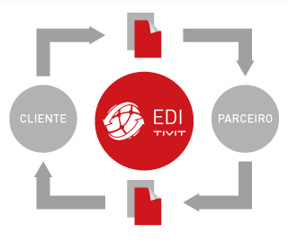Eletronic Data Interchange ou Intercâmbio Eletrônico de Dados substitui os documentos impressos por documentos eletrônicos revolucionando e agilizando o intercâmbio entre parceiros de negócios, mesmo que em diferentes regiões do país, tornando-os mais competitivos a custos menores.
O Serviço EDI foi desenvolvido para ser uma solução capaz de atender a todas as parcerias do cliente, independente da plataforma computacional ou do meio de comunicação utilizado.

Recursos especializados no tratamento dos dados asseguram aos assinantes do Serviço EDI a integridade dos dados trocados com seus parceiros, tendo plena capacidade para acompanhar o crescimento do volume desses dados, bem como a complexidade de suas relações comerciais.

O Serviço EDI configura-se como uma solução completa de EDI. Para um melhor entendimento dessa família de e serviços, dividimos este tópico nos seguintes módulos:
- Sistema de Caixas Postais;
- Controle e Segurança;
- Facilidades e Automação;
- Mapeamento e Tradução;
- Relatórios Gerenciais;
- Ferramentas de Acesso;
- Ferramenta para Implementação dos Fornecedores;
- Conectividade;
- Serviços de apoio.

Conectividade
O Produto EDI é um canal único e seguro de comunicação onde o Cliente poderá enviar e receber arquivos de/para diversos parceiros de negócios (Bancos, Administradoras de Cartão, Transportadoras, Fornecedores, Clientes, etc.) nos mais diversos layouts de mercado.
O EDI é totalmente compatível com as diferentes plataformas operacionais existentes no mercado:
- Windows;
- WEB;
- UNIX;
- Mainframe;

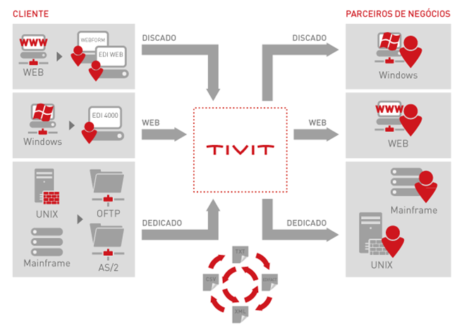

Versões EDI TIVIT
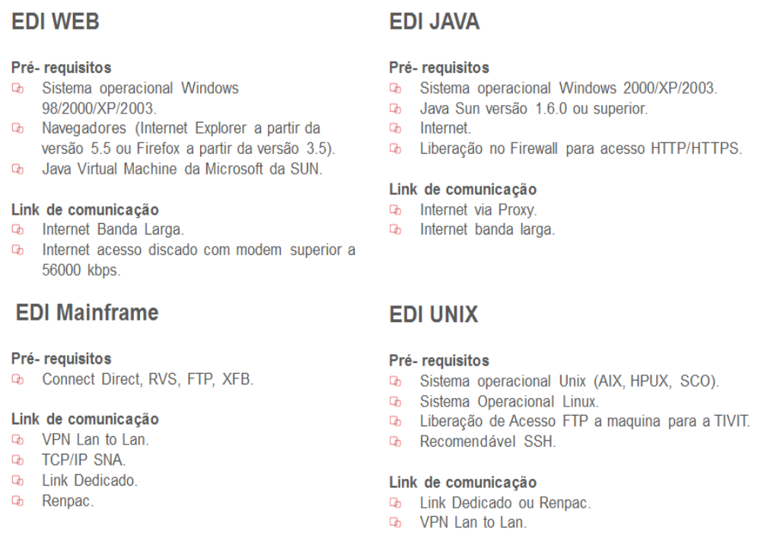

Alguns Clientes do EDI TIVIT


Benefícios oferecidos pelo produto
Este canal único de intercâmbio proporciona à empresa cliente a redução de custos operacionais relacionados ao envio e recebimento de dados aos seus diversos parceiros de negócio.
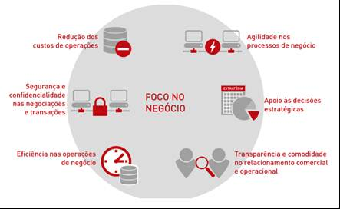

Descrição dos Serviços EDI

Assinatura de Caixa Postal
O Serviço EDI baseia-se em um sistema de caixas postais eletrônicas para armazenamento de documentos, tendo como principais características:
- Tempo de armazenamento parametrizável;
- Disponibilidade 24 horas por dia, 7 dias por semana;
- Extração seletiva de documentos.
Uma caixa postal corresponde ao local lógico de armazenamento dos arquivos transacionados entre o cliente e os seus parceiros de negócio por meio do serviço EDI.

Cobrança – Volume de Bytes Trafegados
O Serviço EDI é faturado por meio de cobrança do volume de bytes trafegados pelas caixas postais dos clientes.

Controle e Segurança
O Serviço EDI oferece segurança total ao fluxo de documentos. Esta garantia de integridade é assegurada através de algumas de suas características técnicas:

- Inviolabilidade: Somente através de senhas, que podem ser alteradas pelo cliente, se tem acesso às informações.
- Sigilo: Os dados são transmitidos e armazenados de forma criptografada pela chave do cliente. A utilização de criptografia para a transmissão de dados é opcional, podendo ser disponibilizada sempre que solicitada, desde que o processador do cliente tenha capacidade para implementar os algoritmos correspondentes.
- Protocolagem: O depósito de documentos na Caixa Postal do parceiro, bem como sua retirada, é protocolado eletronicamente pelo Serviço EDI. Dois protocolos são enviados automaticamente para o remetente: um no depósito dos documentos na Caixa Postal do parceiro, e outro na retirada dos mesmos. Através destes protocolos é possível efetuar o acompanhamento do depósito/retirada de todos os documentos.
- Trilha de Auditoria: O cliente poderá a qualquer momento consultar ou extrair uma Trilha de Auditoria relativa à sua Caixa Postal. O Serviço EDI fornecerá, a partir da ‘log’ do sistema, informações detalhadas de todas as transações ocorridas em um período de tempo determinado pelo cliente.
- Verificação de Parcerias: Um documento somente trafegará no Serviço EDI se houver autorização prévia dos Parceiros Comerciais. Essa autorização será verificada para cada documento trafegado.
- Disponibilidade: O Serviço EDI fica disponível para utilização 24 horas por dia, 7 dias por semana. Esta disponibilidade é garantida em nível de processamento, pela existência de um ‘backup site’ do ambiente de produção, e em nível de acesso, pela conectividade através da Rede TIVIT ou das Redes Públicas.

Facilidades e Automação
- Regras de Senha: O mecanismo de geração de senhas da aplicação EDIWEB considera uma série de regras para validação e estabelecimento de senhas fortes para cada usuário.
- Esqueceu a Senha: Caso o usuário se esqueça da senha para acesso no Portal EDI Web, na página principal, deverá entrar com a Identificação e clicar no ícone [Esqueci minha senha]. Um pop-up será aberto apresentando a mensagem sobre o processo de Reativação de Senha. Para que a nova senha seja enviada ao e-mail informado na mensagem.
- Solicitação de Senha: Caso seja necessário gerar uma nova senha, esta funcionalidade prevê a geração da nova senha, com base nas regras do sistema e a disponibiliza no e-mail cadastrado do cliente.
- Backup de Documentos: Os documentos, uma vez depositados na Caixa Postal do cliente, permanecem indefinidamente até a sua retirada. A partir da sua retirada, o Serviço EDI cria automaticamente um ‘backup’ dos documentos, retendo-os por 14 (catorze) dias corridos a partir de sua retirada. Deste modo, caso haja uma perda dos documentos por parte do cliente, basta solicitar uma cópia dos mesmos ao Serviço EDI, e não ao remetente. Esta solicitação poderá ser feita por identificação de um intercâmbio ou por um intervalo de tempo através da funcionalidade de redisponibilização de arquivos.
- Redisponibilização de Arquivos: Esta funcionalidade visa disponibilizar arquivos que tenham sido previamente recebidos junto aos respectivos parceiros de negócio de volta à sua caixa postal. Esta solicitação poderá ser feita por identificação de um intercâmbio ou por um intervalo de tempo selecionado na aplicação EDIWEB.
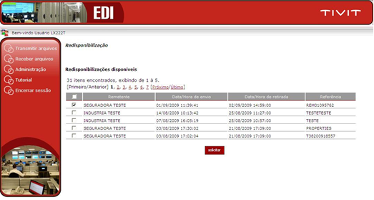

- Tracking de Arquivos: Funcionalidade para rastreamento de arquivos enviados e recebidos.
Por meio do tracking é possível identificar o status de cada arquivo submetido ao intercâmbio EDI em um range de datas específicas. Os dados exibidos poderão ser salvos em arquivo de formato PDF.

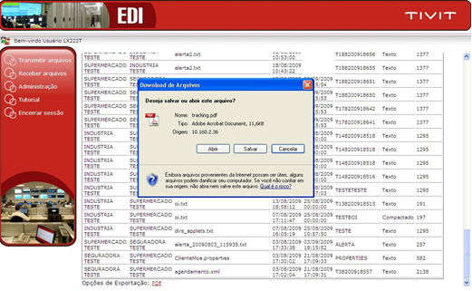

- Multi- Endereçamento: Quando um mesmo documento tiver que ser enviado a diversos parceiros comerciais (Ex.: lista de preços, atualização de cadastros, etc.), o cliente poderá usar a facilidade de multi- endereçamento, onde enviará uma única vez o documento, acompanhado de uma lista de distribuição, através da qual o sistema se encarregará de distribuir o documento, nas diversas caixas postais de destino. Esta facilidade permite uma economia tanto no tempo de transmissão quanto no volume do documento trafegado.
- Mapeamento de Arquivos: O EDI oferece a funcionalidade de mapeamento dos arquivos trafegados, sendo possível receber arquivos em diversos formatos e estabelecer um único padrão de layout de recebimento, o que garante a integridade do processo para a Smiles. O Processo de mapeamento executa a validação e consistência da formatação dos arquivos submetidos pelos parceiros e os converte para o layout especificado por cada cliente.
- Possibilita aos clientes que utilizam formatos diferentes para um mesmo documento, poder trocá-lo sem necessidade sequer de conhecer o formato dos parceiros. A conversão será realizada mediante simples definição de tabelas de conversão. O serviço Tradução e Mapeamento de Documentos contemplam os diferentes padrões e formatos de arquivos existentes no mercado:
    - TXT;
    - EDIFACT;
    - CSV;
    - RND;
    - NTC;
    - XML;
    - BIN;
    - Compactado.
- Compactação: Os documentos podem ser submetidos a algoritmos de compactação, independente do tipo de processador, quer seja microcomputador ou mainframe.
- Automação: O Serviço EDI permite a automação e integração dos processos EDI à aplicação do cliente, que pode compreender a automação dos horários/datas de envio/recepção de documentos e programação de rotinas/processos a serem efetuados antes e após o processo de envio/recepção.

Relatórios Gerenciais
O Serviço EDI disponibiliza diversos relatórios para acompanhamento gerencial na respectiva caixa postal do cliente:

Relatório de Parcerias
- Permite uma visão consolidada de todo o tráfego de documentos na caixa postal, detalhada por parceria.

Usuário | Empresa, | Tipo Documento
SUPERMERCADO TESTE | TIVIT TECNOLOGIA E INFORMATICA SA | ALTPEDD 86A
SUPERMERCADO TESTE | TIVIT TECNOLOGIA E INFORMATICA SA | AVIRECD 87A
SUPERMERCADO TESTE | TIVIT TECNOLOGIA E INFORMATICA SA | AVISEMD 88A

Relatório de intercâmbios enviados
- Permite o acompanhamento, documento a documento, do envio e da retirada do mesmo pelo destinatário. Visualização disponível via internet através do EDIWEB.
Data/Hora | Referência | Tipo | Situação | Parceiro
28/08/2008 11:29 | TESTE P2 | PROREC1 0 | RECEBIDO | SUPERMERCADO TESTE
28/08/2008 11:29 | TESTE P2 | PROREC1 0 | RECEBIDO | SUPERMERCADO TESTE
28/08/2008 11:29 | TESTE P2 | PROREC1 0 | RECEBIDO | SUPERMERCADO TESTE

Relatório de intercâmbios recebidos
- Registra cada documento recebido na caixa postal com data e hora da retirada. Visualização disponível via internet através do EDIWEB.
Data/Hora | Referência | Tipo | Situação | Parceiro
27/08/2008 13:46 | TESTE P2 | PROREC1 0 | RETIRADO EM 27/08/2008 AS 13:57 | SUPERMERCADO TESTE
08/09/2008 15:16 | TESTE P2 | PROREC1 0 | RETIRADO EM 08/09/2008 AS 15:51 | SUPERMERCADO TESTE
08/09/2008 16:05 | REM08095655 | PROREC1 0 | RETIRADO EM 08/09/2008 AS 16:22 | SUPERMERCADO TESTE

Atendimento e Suporte
A TIVIT oferece um serviço de atendimento e suporte, disponível através dos telefones (11) 3246-8511 para Grande São Paulo e 0800-550769 para as demais localidades, disponíveis em horário integral, vinte quatro horas por dia, sete dias por semana.
O Suporte à solução EDI é realizado em três níveis distintos, visando prover o mais alto grau de satisfação ao cliente:
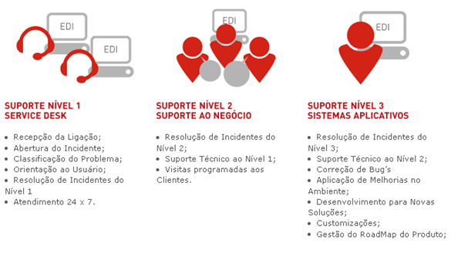

Licença de uso de Software de Comunicação

Client EDI
A TIVIT disponibilizará ao Cliente um software de comunicação que lhe proporcionará facilidades para a execução do serviço-Transmissão Eletrônica de Dados - EDI e para a administração das transações realizadas.
Vantagens do Client EDI
- Funciona como Serviço do Windows;
- A máquina não precisa estar logada para enviar e receber os arquivos;
- Baixo consumo de recursos da máquina;
- Aplicação funciona em Background.

Dentre as suas principais características, destacam-se:
- Segurança
    - Somente usuários autorizados e autenticados possuirão acesso à execução dos serviços contratados.
- Interface Amigável
    - Sistema de fácil utilização.
- Agendador de Conexões
    - Possibilita o agendamento das conexões que devem ser estabelecido num determinado período e com uma determinada frequência estabelecida.
- Logs de Execução
    - Registra todas as execuções do serviço.
- Backup Local
    - Permite a configuração do diretório de armazenamento de arquivos em backup e do tempo que os mesmo devem ficar retidos.

- Históricos
    - Permite consulta de informações sobre todas as transações solicitadas pelo usuário. A principal função é visualizar um mapeamento rastreando-se todas as transações solicitadas e as que foram realizadas com sucesso, com problema, que estejam pendentes, entre outras situações. Com essa informação o usuário terá a possibilidade de visualizar seus processos e status, diante dessa rastreabilidade.
- Integração com outros sistemas
    - Possibilita a chamada de procedimentos computacionais (tais como: shell scripts, programas executáveis ou lote, entre outros) na própria infra-estrutura do cliente.
    - O software de comunicação está disponível apenas para aquisição do serviço EDI para as plataformas operacionais Windows, Linux, UNIX e AS400.
- Configuração Necessária
    - Sistema operacional Windows 2000/XP/2003;
    - Java versão 1.4.2 ou superior;
    - Acesso direto a Internet;
    - Liberação no Firewall para acesso HTTP/HTTPS e arquivos ZIP (os arquivos que serão trafegados na rede serão compactados);
    - Para a plataforma WEB a TIVIT disponibiliza o portal EDIWEB através do qual o Cliente poderá, por meio de um navegador (browser) WEB, transacionar seus documentos de negócios na forma de arquivo eletrônico ou na forma de formulários WEB desenvolvido, sob demanda, de acordo com a necessidade de negócio do Cliente.

EDI WEB
O Portal EDI Web é pioneiro no mercado de Comércio Eletrônico business-to-business e foi criado para atender às crescentes necessidades dos processos de negócios entre empresas, garantindo segurança, agilidade e maior eficiência no ambiente WEB.

Funcionamento do EDIWEB
Ao utilizar o Portal EDI Web as empresas comunicam-se através de um sistema de fácil utilização, que agiliza as transações de negócios, disponíveis 24 horas por dia, 7 dias da semana.
Os aspectos de segurança são garantidos por servidores seguros na própria TIVIT, Firewall, criptografia e autenticação digital.

Configuração Necessária
O Portal EDI Web é um sistema completo que funciona diretamente no navegador (browser), eliminando custos com outros sistemas e softwares. A empresa será cadastrada e pagará somente o que utilizar do sistema, com um valor por byte trafegado (unidade mínima de informação). É necessário apenas um microcomputador com acesso à Internet e um navegador (browser) com suporte a tecnologia Java, Java Script e Macro media Flash (Internet Explorer 4.0 em diante ou Netscape 4.5 em diante).
O Portal EDI Web não é compatível com o browser Mozilla Firefox.

Serviços

Instalação e Treinamento
Para cada caixa postal adquirida é disponibilizado a Smiles, o serviço de instalação e treinamento remoto do software de comunicação Client EDI ou treinamento remoto do portal EDIWEB, conforme a plataforma operacional escolhida no momento da contratação do serviço EDI.
Havendo a necessidade de instalação, treinamento e re-treinamento local, os mesmos não serão considerados como serviços integrantes do pacote de serviços básicos, tornando-se passíveis de negociação junto à área comercial da TIVIT.

Armazenamento de Intercâmbios
O serviço de armazenamento de intercâmbios garante a Smiles o armazenamento de cópias dos seus arquivos recebidos, no ambiente interno da TIVIT por um período de 14 (quatorze) dias corridos.

Recuperação de Intercâmbios
A Smiles poderá solicitar a recuperação dos arquivos recebidos até 14 (quatorze) dias corridos anteriores a data de solicitação da recuperação dos mesmos.
A solicitação de recuperação de intercâmbios deverá ser realizada através do serviço de Atendimento e Suporte ao Cliente.

Customização
Para atender demandas especiais dos clientes TIVIT o EDIWEB pode ser personalizado sob demanda.
O site de envio e recebimento de arquivos da rede de parceiros pode ser customizado, bem como novas funcionalidades, desde que, contratadas junto á área comercial.

Implantação do EDI
A equipe de BSO – Business Solutions Operations da TIVIT é responsável pelo gerenciamento dos parceiros de negócios do Cliente e todas as atividades envolvidas no processo de implantação do projeto . 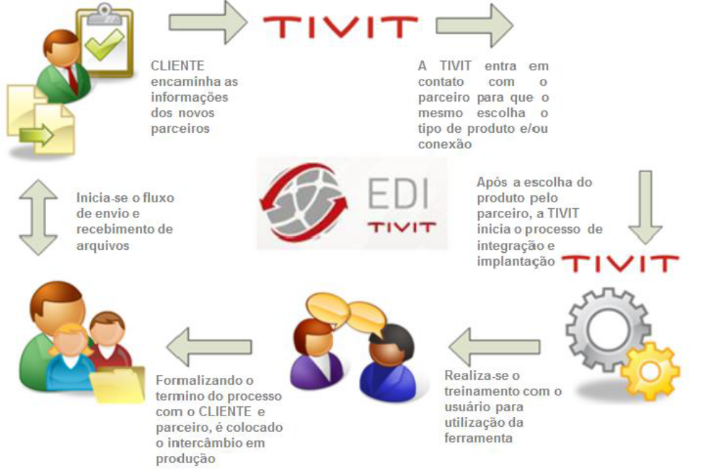

Service Level Agreement (SLA)

Métricas
A TIVIT tem o compromisso de oferecer aos seus clientes serviços de alta qualidade suportados por Garantia de Nível de Serviço (SLA).

Representação dos Indicadores de SLA
Os serviços propostos para a representação dos indicadores de SLA estão representados de acordo com a tabela abaixo:

 | Indicador | Descrição | SLA  em dias úteis
NÍVEL 1 | Atendimentos Telefônicos | Atendimento Telefônico | 90% | em 20s
NÍVEL 1 | Atendimentos Telefônicos | Retorno com a solução e/ou atualização de status das solicitações realizadas pelos CLIENTES | 80% | em 24hs
NÍVEL 2 | Incidentes Automáticos | Identificação e comunicação aos usuários CLIENTE de problemas em arquivos EDI / a contar do momento em que os mesmos tiveram ou deveriam ter tido ação de envio e ou recebimento por parte da TIVIT | 90% | em 12hs
NÍVEL 2 | Incidentes Automáticos | Resolução de problemas em arquivos EDI / a contar do momento em que deveriam ter tido ação de envio e ou recebimento por parte da TIVIT | 70% | em 24hs
NÍVEL 2 | Integração | Negociação junto aos Bancos para identificação das causas e solução do problema relacionados ao não recebimento de Arquivos Retornos e/ou Transações não Retornadas a contar do prazo máximo estabelecido por cada um dos mesmos | 80% | em 72hs
NÍVEL 2 | Suporte | Retorno com a solução e/ou atualização de status das solicitações realizadas pelos usuários CLIENTE | 80% | em 24hs
NÍVEL 3 | Bugs  (EDI ou SUPERPAG) | Severidade 1. Paralisa a produção ou afeta financeiramente o usuário CLIENTE | 90% | em 24hs
NÍVEL 3 | Bugs  (EDI ou SUPERPAG) | Severidade 2. Não paralisa o usuário CLIENTE, porém interfere nas rotinas gerenciais do mesmo. | 80% | em 192hs
NÍVEL 3 | Bugs  (EDI ou SUPERPAG) | Severidade 3. Não interefe, mas prejudica o funcionamento do sistema. | 80% | em 528hs
NÍVEL 3 | Propostas Técnicas | Criação de propostas para novos serviços | 80% | em 240hs
Em caso de variações significativas na volumetria, a TIVIT deverá ser comunicada com 30 dias de antecedência, para que o SLA seja assegurado.

SLA Diferenciados – parceiros VIPs – Smiles.

SLA diferenciado para até 4 parceiros da Smiles, podendo a Smiles alterar os parceiros a cada 3 meses.

Segue abaixo a tabela de clientes que inicialmente poderão fazer parte da lista de parceiros VIPS – Smiles.

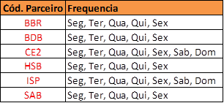

SLA: 99% dos incidente (365x24x7) resolvidos em até 12 horas corridas (bugs, indisponibilidade e todo e qualquer problema que afete a entrega do arquivo integro para o Smiles).
Observação 1) – Este nível de SLA esta condicionado a finalização do processo de migração da solução de transmissão atual para a solução Client 3, em andamento.
Observação 2) – Durante os 3(três) primeiros meses, a partir de janeiro de 2016 – mês do Aceite desta Proposta, será praticado o SLO, quer servirá de aprendizado e melhorias nos processos atuais.

Gerenciamento de Níveis de Serviços de Fornecedores
Como forma de garantir a integridade e controle do ambiente de TI como um todo, a TIVIT realizará o controle sobre contratos de outros fornecedores de TI, que possuem relação direta com o escopo desta proposta.
O relacionamento com estas empresas será pautado pelo acionamento e acompanhamento de sua atuação específica, sendo que o desempenho de sua atuação não deverá influenciar no cumprimento de nossos níveis de serviço. Desta forma, estaremos gerenciando os SLAs destes fornecedores acionando o cliente sempre que estes não forem cumpridos.
Como forma de mitigar o risco de descumprimento de SLA, atuaremos ativamente junto aos fornecedores no sentido de agilizar a resolução de todo e qualquer problema ou necessidade identificada por qualquer das partes na prestação dos serviços estipulados nos contratos.

SLM – Service Level Management

Acompanhamento e Controle da Qualidade dos Serviços
O acompanhamento e controle da qualidade dos serviços são praticados em duas modalidades: uma imediata (tempo real), a partir dos painéis de controle do CCO – Centro de Comando Operacional e outra periódica, com reuniões de planejamento, controle e relatórios de acompanhamento operacional.
São contemplados no Acompanhamento e Controle da Qualidade dos Serviços:
- Monitoração em tempo Real: acompanhamento e controle em tempo real através de ferramenta de controle de chamados.
- Relatórios mensais emitidos pelo Gerente de Serviços, sob supervisão direta do Executivo de Contas, utilizando informações e dados coletados durante o período.
- Relatórios ad-hoc referentes a tratamento e análise de causa raiz de eventos de grande impacto registrados na operação e que causaram a indisponibilidade dos serviços ou violação do nível de qualidade de serviço.

Tabela de Preço

Guarda de documentos (arquivos eletrônicos).

A TIVIT e a Smiles, acordam que a guarda dos documentos (arquivos eletrônicos) ficarão disponíveis para retransmissão ou download por um período de 6 (seis) meses, desde que as ferramentas utilizadas para transmissão seja parametrizada com este período de retenção.

